Дата: 12.12.2023 Клас: 5-Б

Предмет: Англійська мова

Тема: Діагностувальна робота з говоріння. Повторення теми “All About Me”.

Мета: повторити та узагальнити лексику та граматику з вивченої теми, перевірити навички слухання на розуміння прослуханого, розвивати мовну здогадку й мовленнєву реакцію учнів; виховувати зацікавленість у розширенні своїх знань.

Вчитель: Глуговська Л.Г.

Хід уроку

**1*.Greeting***

Good afternoon, dear children! I’m glad to see you. Are you ready to start our lesson? Let’s start.

1. ***Warming up***

***What do you see on this picture?***

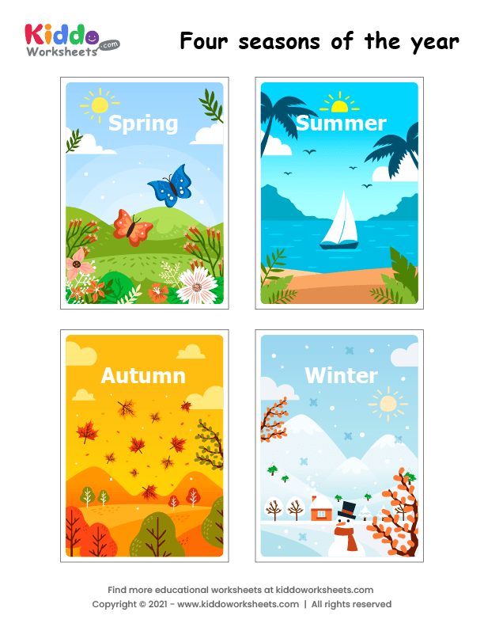

***3.Reading***

***Seasons and weather***

There are 4 seasons in a year: spring, summer, autumn and winter. Each of them consists of 3 months.

Spring comes in March, after April and May. It often rains in spring, especially in April. Summer is the hottest season in the year. It begins in June, after July and August. The days are long and the nights are short. Autumn months are September, October and November. The days are becoming shorter. It often rains. Winter has also three months: December, January and February. It is getting colder day by day. The sun shines rarely and it snows often.

***4.Speaking***

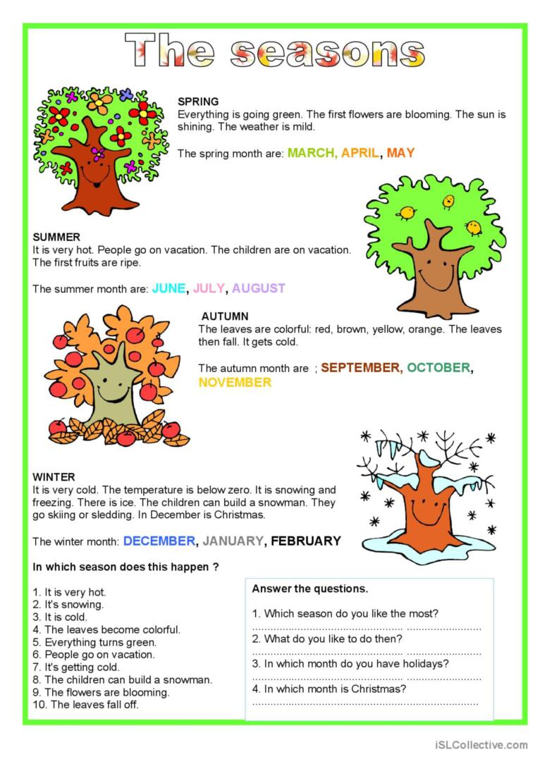

***5. Homework***

Домашнє завдання:

* Вивчити тему “Seasons and weather”.

**Надіслати виконані завдання на освітню платформу Human або**

**на Viber (0964124047)– Людмила Григорівна.**

**Бажаю успіху!**